

Министерство экономического развития и торговли
Российской Федерации

О ходе реализации мероприятий

федеральной целевой программы

«Электронная Россия (2002-2010 гг.)»

по линии Министерства

экономического развития и торговли

Российской Федерации

в 2002 – 2004 гг.

Москва

Февраль, 2005 год

Оглавление
Введение | 3
Основные проекты, реализованные в 2004 году в рамках ФЦП «Электронная Россия (2002-2010 гг.)» по линии Минэкономразвития России в разрезе направлений | 4
Отчёт о структуре финансирования мероприятий ФЦП «Электронная Россия (2002-2010 гг.)» по линии Минэкономразвития России в 2002-2004 гг., бюджет 2005 г. | 8
Исполнители ФЦП «Электронная Россия (2002-2010 гг.)» по линии Минэкономразвития России в 2002-2004 гг. | 14
Участие субъектов Российской Федерации в ФЦП «Электронная Россия (2002-2010 гг.)» по линии Минэкономразвития России | 16
Заключение | 19

Введение
В 2004 году в рамках ФЦП «Электронная Россия (2002-2010 гг.)» по линии Минэкономразвития России выполнялось около семидесяти проектов по следующим семи основным направлениям:
- «Архитектура» - разработка принципов и архитектуры электронного государства (АЭГ), выработка требований к его компонентам, подготовка нормативно-правовых, нормативно-технических и методических основ для реализации электронного государства, разработка и ввод в действие требований к созданию, использованию и поддержке информационных систем во всех сферах государственного управления.
Электронное государство должно обеспечить в частности юридическую значимость электронного обмена информацией и предоставление населению полного спектра информационных услуг.
- «Пилотные проекты по ОГИР и ЭАР» (ОГИР – объединенные государственные информационные ресурсы, ЭАР – электронные административные регламенты) – разработка и внедрение в деятельность органов государственной власти информационных систем на основе требований архитектуры, стандартов и методологии электронного государства.
Основная задача данной группы проектов – апробация и отработка архитектурных и методологических принципов, стандартов электронного государства, выработка предложений по их совершенствованию и корректировке законодательства.
- «Порталы органов государственной власти» - разработка типового решения «Портал органа государственной власти» для обеспечения открытости органов государственной власти, предоставления информационных услуг гражданам и организациям, оптимизации взаимодействия граждан и организаций с органами государственной власти, а также межведомственного взаимодействия на основе принципов и требований архитектуры электронного государства.
- «Пилотные проекты по СППР региона» (СППР – система поддержки принятия решений) - разработка и внедрение СППР для управления субъектами и муниципалитетами Российской Федерации на основе принципов архитектуры, требований и методологии электронного государства.
Основная задача данной группы проектов – проверка и совершенствование архитектурных принципов и функциональных требований к аналогичным системам, создание тиражируемых решений, выработка предложений по их совершенствованию и по доработке законодательства.
- «Инфраструктурные проекты» - создание необходимой ИКТ-инфраструктуры для выполнения пилотных проектов.
- «Электронная торговля для государственных нужд (государственные закупки)» - разработка типового решения автоматизации системы госзакупок и её внедрение на федеральном, региональном и муниципальных уровнях. Цели проектов направления – упрощение механизма участия в государственных конкурсах, уменьшение временных и денежных издержек при проведении закупок, как для участников, так и для устроителей.
- «Прочие пилотные проекты», в том числе создание Архива Президента РФ, создание и внедрение корпоративной информационной системы ВУЗа на примере ГУ-ВШЭ и АНХ при Правительстве РФ, внедрение системы менеджмента качества по ГОСТ ИСО 9001:2000 в пилотном департаменте Минэкономразвития России.
В сравнении с 2002-2003 гг. в структуре направлений 2004 года произошли изменения. В целом завершены работы по направлению «Анализ и инвентаризация». В ходе работы по направлению «Методология» выявилась необходимость единых типовых требований («стандартов») создания информационных систем госорганов, общих принципов архитектуры государственных ИКТ-систем, включая разработку архитектуры электронного государства. В связи с этим направление «Методология» было преобразовано в архитектурное.

В связи с появлением концепции развития рынка информационных технологий в Российской Федерации, ставящей целью прямое развитие ИКТ-рынка вне ФЦП «Электронная Россия (2002-2010 гг.)», в рамках Программы в 2004 году не осуществлялись проекты по развитию ИКТ-сектора.
I. Основные проекты, реализованные в 2004 году в рамках ФЦП «Электронная Россия (2002-2010 гг.)» по линии Минэкономразвития России в разрезе направлений
Архитектура
- Разработка и реализация концепции формирования единого механизма (регламентов) государственной регистрации прав на недвижимое имущество по принципу "одного окна"
- Информационное обеспечение управления Астраханской областью по методологии единой федеральной архитектуры
- Разработка предложений по стандарту обмена информацией между системами электронного документооборота органов государственной власти на основе двумерного штрихкода
- Разработка типовых требований к процессам информатизации органов государственной власти, включая разработку единой методологии построения «электронного правительства»
- Разработка механизмов однозначной идентификации данных о физических лицах и объектах недвижимости, хранящихся в различных информационных системах органов государственной власти и местного самоуправления
- Создание типовой модели on-line доступа к архивным информационным техническим ресурсам
- Разработка методических рекомендаций по описанию и оптимизации процессов в органах исполнительной власти в рамках подготовки внедрения электронных административных регламентов (ЭАР)
- Разработка концепции формирования инфраструктуры пространственных данных как элемента общегосударственных информационных ресурсов
- Разработка Концепции системы поддержки принятия и исполнения решений для управления социально-экономическим развитием территорий
- Разработка концепции и методики построения электронных регламентов взаимодействия федерального министерства с агентствами и службами, а также центрального аппарата министерства с территориальными органами.
Пилотные проекты по ОГИР и ЭАР
- Оптимизация управленческих бизнес-процессов муниципального образования г. Братска на базе модели WorkFlow (управления потоками работ)» (далее – АСУБП г.Братск)
- Информационная система управления жилищно-коммунальным хозяйством Республики Татарстан (ИСУ ЖКХ РТ)
- Создание муниципальной информационной системы жилищно-коммунального хозяйства города Обнинска
- Создание многофункциональной муниципальной смарт-карты закрытого административно-территориального образования г. Железногорск
- Интегрированная информационная система «Электронный Петрозаводск»
- Пилотный проект по реализации электронных процедур государственного финансового контроля Российской федерации в рамках создания единой государственной системы управления и передачи данных
- Единая государственная автоматизированная информационная система контроля за вывозом товаров с таможенной территории Российской Федерации (далее ЕГАИС КВ)
- Единая межотраслевая автоматизированная подсистема управления формированием и контролем исполнения мобилизационного плана экономики Российской Федерации и государственного оборонного заказа (ЕМАПУ)
- Разработка рекомендаций по созданию и использованию единой системы объединенных государственных и муниципальных информационных ресурсов
- Разработка методологии объединения федеральных информационных ресурсов, создаваемых на основе данных обязательной отчетности юридических лиц, в рамках единой государственной системы управления и передачи данных
- Анализ и разработка предложений по созданию системы смарт-технологий в субъектах Российской Федерации в рамках реализации мероприятий по обеспечению открытости деятельности органов государственной власти субъектов Российской Федерации и местного самоуправления
- Реализация пилотного проекта по созданию элементов системы персонального учета населения (СПУН)
- Развитие процедур электронного взаимодействия органов государственной власти и хозяйствующих субъектов
- Создание сводного каталога электронной библиотеки документов федеральных органов исполнительной власти на примере Минэкономразвития России с возможностью усовершенствования электронной системы автоматизированного делопроизводства Министерства
- Создание и внедрение единой системы документооборота при кадастровом учете земельных участков, техническом учете зданий и сооружений и регистрации прав на недвижимое имущество и сделок с ним (СЭДО Кадастр)
- Разработка предложений по автоматизации регламентов учета и контроля законопроектных работ в системе электронного документооборота Минэкономразвития России.
- Разработка и внедрение электронных административных регламентов на примере структурных подразделений Минэкономразвития России.
- Проведение работ по реализации пилотного проекта по внедрению электронных административных регламентов в Федеральной службе по финансовым рынкам
Порталы органов государственной власти
- Создание в сети Интернет специализированной информационной системы «Информационный портал малого предпринимательства»
- Создание в сети Интернет специализированной информационной системы "Правительственный портал
- Создание программно-технического комплекса системы «Правительственный портал» в Аппарате Правительства Российской Федерации
- Создание специализированной информационно-аналитической системы «Правоохранительный портал»
- Создание Интернет-портала государственной статистики России в рамках создания интегрированной информационной статистической системы, объединяющей государственные статистические данные
Пилотные проекты по СППР региона
- Автоматизированная система управления регионом (Калининградской областью)
- Создание пилотной площадки проблемно-ориентированного планирования и управление развитием территорией муниципального образования г.Тольятти
- Разработка типовой тиражируемой информационно-аналитической системы (РИАС) органов государственной власти
- Создание системы поддержки принятия управленческих решений в Республике Саха (Якутия)
- Комплекс информационных и инженерных систем Правительства Республики Хакасия (КИИС Правительства Республики Хакасия)
- Интегрированная информационная система поддержки принятия решений для Правительства Московской области» (ИИСППР)
- Разработка первой очереди системы управления регионом с применением мультиагентных технологий (СУПРЕМА)
Инфраструктурные проекты
- Создание телекоммуникационных и информационных сетей ГУ-ВШЭ, г. Москва, ул. Кирпичная
- Развитие информационно-телекоммуникационного центра Минэкономразвития России и дооснащение его программно-техническим комплексом
- Создание Центра муниципальной информации
- Разработка и реализация программ создания общественных пунктов подключения к открытым информационным системам в т.ч. на базе бюджетных организаций
- Региональный центр обработки данных в составе Информационной системы территориального управления Ханты-Мансийского автономного округа – Югры
Электронная торговля для государственных нужд (государственные закупки)
- Разработка и создание первой очереди системы электронной торговли
для осуществления закупок продукции для федеральных государственных нужд (СЭТГН)
Прочие пилотные проекты
- Создание системы электронного Архива Президента Российской Федерации с обеспечением доступа к нему граждан и организаций
- Разработка информационной системы управления образовательным учреждением на примере Академии народного хозяйства при Правительстве Российской Федерации
- Создание информационной системы управления государственным учреждением на примере высшего учебного заведения в рамках создания системы мониторинга и анализа эффективности деятельности государственного сектора экономики
Другие проекты
- Проведение конкурсов и осуществление технического мониторинга реализации проектов ФЦП «Электронная Россия»
- Организация и проведение конкурсов по направлению «Лучший регион в сфере ИКТ»
- Разработка методических рекомендаций по оценке эффективности результатов реализации ИКТ проектов
- Разработка методики сбора и оценки показателей эффективности реализации ФЦП «Электронная Россия (2002-2010 годы)»
- Разработка, внедрение и оценка системы менеджмента качества в рамках деятельности по управлению проектами ФЦП «Электронная Россия»
- Разработка типовых лицензий на приобретаемые в рамках государственных контрактов ФЦП “Электронная Россия” (2002-2010 годы) права (авторские, имущественные).
- Разработка типовых регламентов подготовки и публикации в открытом доступе результатов выполнения государственных контрактов.

II. Отчёт о структуре финансирования мероприятий ФЦП «Электронная Россия (2002-2010 гг.)» по линии Минэкономразвития России
в 2002-2004 гг., бюджет 2005 года
Финансирование ФЦП «Электронная Россия (2002-2010 гг.)», тыс. руб.

0
500.000
1.000.000
1.500.000
2.000.000
2.500.000
Всего по Программе
431 027
1 400 640
1 692 550
2 235 500
МЭРиТ
118 455
368 900
495 677
585 000
Остальные госзаказчики
312 572
1 031 740
1 196 873
1 650 500
2002 г.
2003 г.
2004 г.
2005 г.
За период 2002-2005 гг. объем выделяемых средств увеличен в 5 раз, или на 1,8 млрд. руб. в абсолютном выражении.

Финансирование ФЦП «Электронная Россия (2002-2010 гг.)», %

Остальные госзаказчики

Всего по Программе
100%
100%
100%
100%
МЭРиТ
27%
26%
29%
26%
73%
74%
71%
74%
2002 г.
2003 г.
2004 г.
2005 г.
За 3 года реализации Программы доля Минэкономразвития России в финансировании мероприятий ФЦП «Электронная Россия (2002-2010 гг.)» остаётся неизменной и составляет чуть более четверти финансирования всей Программы.

0
50 000
100 000
150 000
200 000
250 000
300 000
350 000
НИОКР
9 328
39 500
43 450
70000
Инвестиции
29 127
54 400
197 227
205000
Прочие нужды
80 000
275 000
255 000
310000
2002 г.
2003 г.
2004 г.
2005 г.
В 2005 году расходы на НИОКР по линии Минэкономразвития России увеличиваются относительно уровня 2004 года более чем на 60%.
Финансирование ФЦП «Электронная Россия (2002-2010 гг.)» по линии Минэкономразвития России в разрезе статей бюджета, тыс. руб.

Финансирование ФЦП «Электронная Россия (2002-2010 гг.)» по линии Минэкономразвития России в разрезе статей бюджета, %

0,00%
10,00%
20,00%
30,00%
40,00%
50,00%
60,00%
70,00%
80,00%
НИОКР
8%
11%
9%
12%
Инвестиции
25%
15%
40%
35%
Прочие нужды
67%
74%
51%
53%
2002 г.
2003 г.
2004 г.
2005 г.
В 2005 году выросли затраты на НИОКР и Прочие нужды, что связано с концентрацией внимания Минэкономразвития России на разработке архитектуры электронного государства и реализации пилотных проектов.

Проекты по направлению Инвестиции были переданы на реализацию в Министерство информационных технологий и связи Российской Федерации.
0%
10%
20%
30%
40%
50%
60%
НИОКР
10%
33%
33%
52%
Инвестиции
21%
10%
24%
15%
Прочие нужды
40%
37%
34%
41%
2002 г
2003 г
2004 г
2005 г
Отображена доля финансирования ФЦП «Электронная Россия (2002 – 2010 гг.)» по линии Минэкономразвития России относительно всего объёма выделяемых средств в разрезе статей бюджета.
Доля финансирования ФЦП «Электронная Россия (2002-2010 гг.)» по линии Минэкономразвития России в общем финансировании в разрезе статей бюджета, %

Финансирование статей НИОКР и Прочие проекты остаётся стабильно высоким, так как в их рамках статей финансируются приоритетные для Минэкономразвития России направления – архитектуры электронного государства и реализации пилотных проектов.
5500,00
74000,00
136197,59
2002
2003
2004
Объём средств, выделяемых субъектами РФ и муниципалитетами на проекты ФЦП «Электронная Россия (2002-2010 гг.)» по линии Минэкономразвития России в 2002-2004 гг., тыс. руб. *

0,00
20000,00
40000,00
60000,00
80000,00
100000,00
120000,00
140000,00
160000,00
Региональное софинансирование
Объём регионального софинансирования проектов по линии Минэкономразвития России за 2004 год увеличился почти в два раза по сравнению с 2003 годом.

III. Исполнители ФЦП «Электронная Россия (2002-2010 гг.)» по линии Минэкономразвития России в 2002-2004 гг.

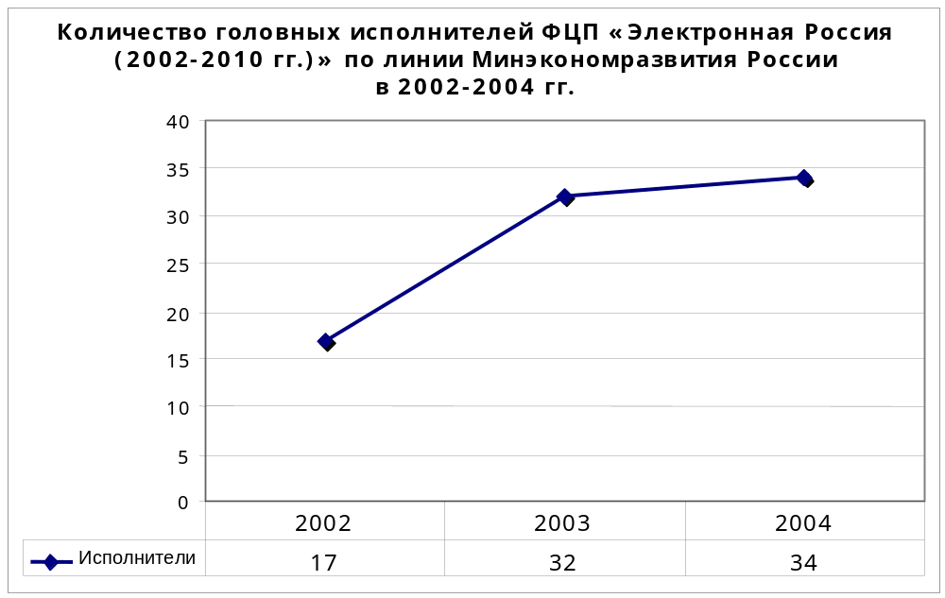

В период 2003-2004 гг. число головных исполнителей проектов ФЦП «Электронная Россия (2002-2010 гг.)» по линии Минэкономразвития России возросло до 34. За тот же период времени количество соисполнителей выросло с 23 до 63.

Общее количество подрядчиков, привлечённых к реализации проектов по линии Минэкономразвития России на конец 2004 года, составило 143.

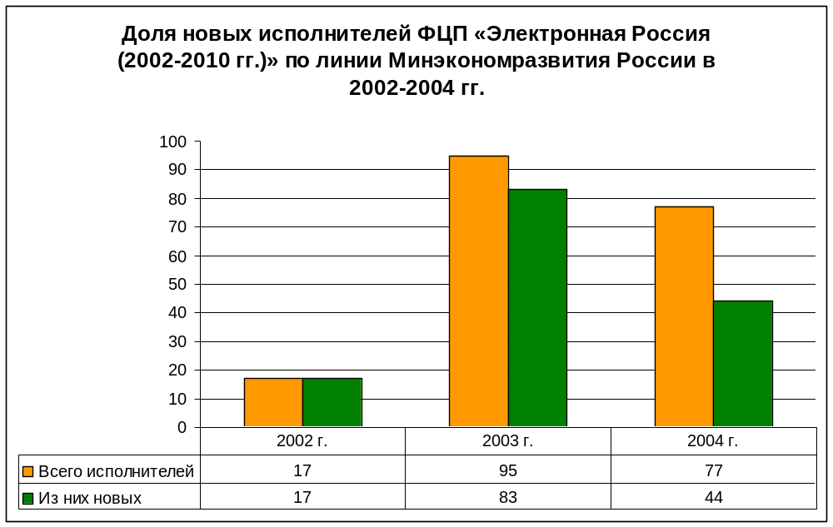

Показано общее количество исполнителей, участвовавших в программе в текущем году, и количество новых исполнителей в году за период 2002-2004 гг.

IV. Участие регионов России в ФЦП «Электронная Россия (2002-2010 гг.)»

Регионы, принявшие участие в ФЦП «Электронная Россия (2002-2010 гг.)» в 2004 году по линии Минэкономразвития России
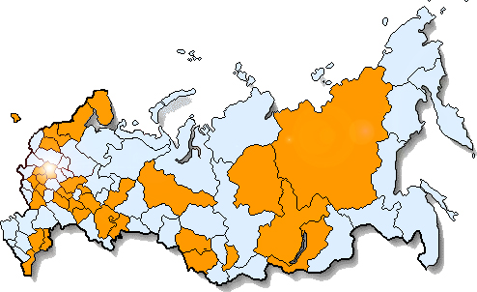
Оранжевым цветом на карте показаны регионы, вовлеченные в ФЦП «Электронная Россия (2002-2010 гг.)» по линии Минэкономразвития России. В настоящее время Минэкономразвития России осуществляет проекты Программы в 36 субъектах Российской Федерации и 11 муниципалитетах.

Количество регионов, принявших участие в ФЦП «Электронная Россия (2002-2010 гг.)» по линии Минэкономразвития России
в 2002-2004 гг.

0
5
10
15
20
25
30
35
40
Количество регионов
1
22
36
2002
2003
2004
За период 2002-2004 гг. количество регионов, вовлечённых в реализацию ФЦП «Электронная Россия (2002-2010 гг.)» по линии Минэкономразвития России возросло с одного региона в 2002 году (Республика Чувашия) до 36 в 2004 году.

Основные направления деятельности в регионах – внедрение пилотных проектов, апробация разработанных концепций, методологий и стандартов архитектуры электронного государства.

Важным принципом реализации региональных проектов является соотношение федерального и регионального финансирования работ в рамках ФЦП «Электронная Россия (2002-2010 гг.)». Если в 2003 году это соотношение было 50:50, то в 2004 оно изменилось преимущественно на 40:60 (с увеличением доли регионального софинансирования).
Список регионов и муниципалитетов, участвовавших в 2002 - 2004 годах в проектах ФЦП «Электронная Россия (2002-2010 годы.)» по линии Минэкономразвития России:

- Республика Дагестан
- Республика Калмыкия
- Чувашская Республика
- Республика Бурятия
- Республика Мордовия
- Республика Татария
- Республика Саха (Якутия)
- Республика Хакасия
- Алтайский край
- Красноярский край
- Астраханская область
- Владимирская область
- Воронежская область
- Ивановская область
- Иркутская область
- Калининградская область
- Калужская область
- Кировская область
- Костромская область
- Липецкая область
- Ленинградская область
- Московская область
- Нижегородская область
- Новгородская область
- Новосибирская область
- Пензенская область
- Пермская область
- Самарская область
- Тверская область
- Тульская область
- Ульяновская область
- Челябинская область
- Ханты-Мансийский автономный округ - Югра
- Эвенкийский Автономный округ
- г. Москва
- г. Санкт-Петербург
- г. Братск
- г. Обнинск
- г. Петрозаводск
- г. Железногорск
- г. Магнитогорск
- г. Сосновый Бор
- г. Тольятти
- г. Калуга
- г. Череповец
- г. Новгород
- г. Новосибирск

Заключение
В 2005 году Минэкономразвития России планирует продолжить реализацию ФЦП «Электронная Россия (2002-2010 гг.)» по семи основным направлениям:
- Архитектура электронного государства
- Пилотные проекты по ОГИР и ЭАР
- Система поддержки принятия решений (СППР) региона
- Создание инфраструктуры
- Порталы органов государственной власти
- Электронная торговля (государственные закупки)
- Прочие пилотные проекты

Одним из приоритетных направлений работ 2005 года является архитектурное. В его рамках планируется продолжить разработку типовых требований («стандартов») к ИКТ-решениям и архитектуры электронного государства.

Это позволит сформировать общие, базовые принципы построения проектов информатизации, которые реализуются на федеральном, региональном и местном уровнях независимыми поставщиками.

В 2005 году планируется введение в промышленную эксплуатацию ряда пилотных проектов в регионах и в центре, а также продолжение отработки типовых требований («стандартов») на пилотных проектах в регионах, при увеличении доли их регионального софинансирования.

Существенное внимание при реализации ФЦП «Электронная Россия (2002-2010 гг.)» в 2005 году Минэкономразвития России планирует уделять научно-исследовательским и опытно-конструкторским работам (НИОКР), остающимся основной расходной статьёй Министерства. В числе перспективных направлений в этой области - разработка концепций и текстов законопроектов, непосредственно связанных с правовым регулированием информационных отношений между государством, гражданами и обществом.

* данные 2004 года приводятся по бюджетному плану на 2004 год

